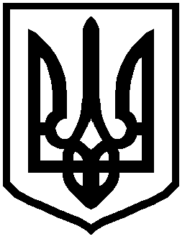

НАРОДНИЙ ДЕПУТАТ УКРАЇНИ

«05» червня 2020 р.

Верховна Рада України

ПОДАННЯ

Відповідно до статті 93 Конституції України, ст. 12 Закону України “Про статус народного депутата України” та ст. 89 Регламенту Верховної Ради в порядку законодавчої ініціативи вношу на розгляд Верховної Ради України проект Закону України «Про внесення змін до деяких законів України щодо вдосконалення порядку погашення заборгованості споживачів з оплати за житлово-комунальні послуги».

Доповідати законопроект на пленарному засіданні Верховної Ради України буде народний депутат України Лаба Михайло Михайлович.

Додатки:
1) Проект Закону України на 5 арк.;
2) Проект Постанови Верховної ради України на 1 арк.;
3) Пояснювальна записка до законопроекту на 5 арк.;
4) Порівняльна таблиця на 12 арк.;
5) Список авторського колективу на 1 арк.;
6) Електронний варіант зазначених документів.

Народний депутат України Михайло Лаба (посв.№276)

Ігор Кривошеєв (посв.№36)

Анатолій Костюх (посв.№73)

